**Digitaal Stelsel Omgevingswet (praatplaat)**

[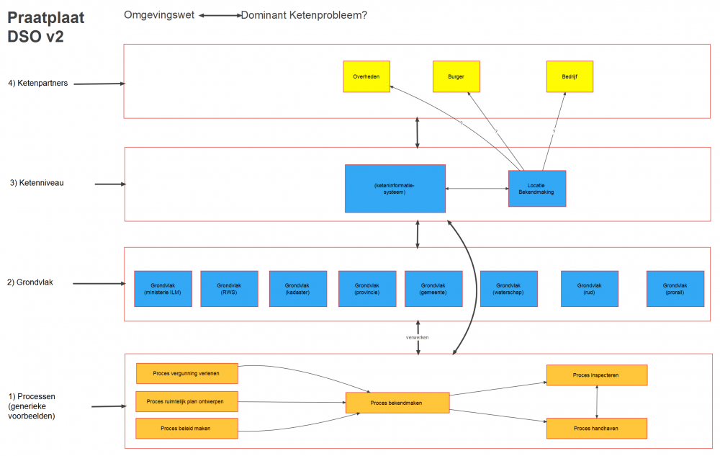](http://labyrinth.rienkjonker.nl/sites/default/files/Praatplaat_v2_0.png)

Soort:

Schema

**Uitleg**

De invoering van de Omgevingswet en het bijbehorende Digitale Stelsel Omgevingswet (DSO) is te beschouwen als een zeer complexe operatie op het terrein van samenwerken tussen organisaties en het delen van informatie over de openbare ruimte. En dat op een schaal die niet eerder is voorgekomen.

Deze 'praatplaat', waarvan de eerste versie op 15 november 2016  getoond is tijdens  een bijeenkomst van het Platform Keteninformatisering in Den Haag, is bedoeld om hoewel enigszins kort door de bocht vanuit het leerstuk keteninformatisering een beeld te geven van die complexiteit.

Dit schema bevat van beneden naar boven vier horizontale lagen,

1. de processen,
2. het grondvlak,
3. het ketenniveau en
4. de ketenpartners.

**1) Processen**

De processen, hier behoorlijk generiek weergegeven, vinden plaats binnen het werkterrein van de partners op het grondvlak. Dit zijn de processen die te maken hebben met het maken van beleid, vaststellen van plannen, verlenen van vergunningen, advisering, toetsing en handhaving van beleid en als laatste bezwaar en beroep. Dit zijn de processen waar overheden, bedrijven en particulieren elkaar in verschillende rollen treffen.

**2) Grondvlak**

Het grondvlak is het niveau waar de bronsystemen van de diverse partijen, overheden en semi-overheden met de voor die partijen relevante ruimtelijke en procesinformatie is opgenomen. Dit is de basis van waaruit  de gegevens op het ketenniveau samengebracht moet worden. Op dit niveau is vanuit het perspectief van de Archiefwet sprake van zelfstandige zorgdragers die elk zelf verantwoordelijk zijn voor hun eigen informatie.

**3) Ketenniveau**

Het ketenniveau is het niveau waarop de ketenpartners die informatie afkomstig uit het grondvlak delen en uitwisselen die nodig is om het ketenprobleem of maatschappelijk probleem op te lossen. De manier waarop dat kan gebeuren is afhankelijk van de onderlinge afspraken, wettelijke vereisten en beschikbare technieken.

Daarbij is rekening te houden op welke manier het eigendom van de informatie is te regelen. Het ingewikkelde is dat op dit niveau ook de formele bekendmaking van besluiten een plek moet krijgen.

Wettelijk gezien moet van elk stukje informatie op elk moment bekend zijn wie daarvan de eigenaar (verantwoordelijke) is, wat de context daarvan is en als gevolg daarvan welk beheer - en bewaarregime van toepassing is. Ook moet van elk stukje informatie op elk moment de betrouwbaarheid, bruikbaarheid en vindbaarheid door die eigenaar gegarandeerd zijn. En elk stukje informatie moet van een zodanige (technische) kwaliteit zijn dat het voortbestaan (duurzame toegankelijkheid) en langdurige bewaring geen probleem is. Daarbij geldt de regel dat alleen die informatie opgenomen in informatieobjecten voor gebruik, handeling of transactie geschikt is wanneer zij voorzien is van een ontstaans- en gebruikscontext.

Is op het grondvlakniveau wel bekend wie de zorgdragers zijn, op het ketenniveau is dat nog vast te stellen. Maar vooralsnog lijkt de minister van Infrastructuur en Milieu het aangewezen bestuursorgaan te zijn.

**4) Ketenpartners**

Ketenpartners zijn de partijen die op grond van een erkend gemeenschappelijk belang (het dominante ketenprobleem) bereid zijn informatie te delen, uit te wisselen en te gebruiken. Dit zijn in het DSO deels dezelfde partijen die op het grondvlak de bronsystemen onder zich hebben.  In dit geval gaat het om veel verschillende overheidsorganisaties die elk hun eigen zorgdragers kennen. Overigens ook organisaties die onderling in een toezichtsverhouding kunnen staan. Alleen is in het geval van het DSO geen sprake van het oplossen van een dominant ketenprobleem of maatschappelijk probleem. De samenwerking wordt bij wet opgelegd, waardoor de vraag welk probleem eigenlijk opgelost wordt niet wordt beantwoord.

**Bewaren en vernietigen**

Volgens de Archiefwet moet elke zorgdrager beschikken over een eigen selectielijst. Op het niveau van het grondvlak is dat bij vrijwel alle ketenpartners het geval.

Bij het DSO gaat het om een vorm van gemeenschappelijkheid, op ketenniveau. Dat betekent dat ongeacht de herkomst (het grondvlak) ook het totale ketenniveau in de selectielijsten verwerkt moet worden met als doel de eenheid in informatie en de reconstrueerbaarheid van de processen in stand te houden. En dat op een manier dat het doel en wezen van de keten tot uiting komt. Of dat met aanpassing van bestaande lijsten gaat lukken is de vraag. De beste garantie om dat voor elkaar te krijgen is een gemeenschappelijke selectielijst voor dit domein in de vorm van een ketenselectielijst. Om zover te komen zou binnen het DSO nog een apart dominant ketenprobleem te benoemen zijn die te maken heeft met de vereisten van de Archiefwet.

Bijvoorbeeld positief gefomuleerd: *alleen een verantwoord gemeenschappelijk bewaar- en vernietigingsbeleid maakt het mogelijk de eenheid van informatie en de reconstructie van processen in een keten gedurende de wettelijke bewaartermijnen te garanderen.* Dit doel is alleen te bereiken door samenwerking van alle ketenpartners in hun rol als zorgdrager.

Tussen ketenniveau en grondvlak zal een vorm van afstemming mogelijk moeten zijn waar of het ketenniveau of het grondvlak als bewaarniveau aan te wijzen is. Op het bewaarniveau blijft de samenhang van de informatie ongeacht de herkomst intact, de mogelijkheid tot gebruik, reconstructie, retrospectief raadplegen en natuurlijk de context (ontstaan en gebruik) blijven daar behouden. Op het afstemmingsniveau, het niveau waar de informatie na het verstrijken van nog te bepalen moment, kan worden vernietigd. Aan een kant zou het logisch zijn het ketenniveau als bewaarniveau aan te wijzen, maar dat is afhankelijk van de gekozen technieken. Gaat het op het ketenniveau om een complete afspiegeling van het totaal van het grondvlak dan zou dat niveau een logische keuze zijn. Wordt er op ketenniveau gebruik gemaakt van een verwijsindex met persistent identifiers zal een combinatie van ketenniveau en grondvlak te behouden zijn. Allemaal een kwestie van keuze die alleen te maken is wanneer duidelijk is welke kant het technisch en qua informatiearchitectuur opgaat.

Om een dergelijke [afstemming](http://labyrinth.rienkjonker.nl/content/afstemmen-en-architectuur) mogelijk te maken zal een gemeenschappelijke [ketenselectielijst](http://labyrinth.rienkjonker.nl/content/ketens-en-selectielijsten-kanttekeningen-en-opmerkingen) ontworpen moeten worden, een lijst die betrekking heeft op de informatie op zowel het ketenniveau als op het grondvlak. Een ketenselectielijst is dan te definieren als *een gemeenschappelijke selectielijst van alle ketenpartners in een keten die betrekking heeft op zowel de informatie op ketenniveau als op de informatie op het grondvlakniveau met een opsomming van de categorieën archiefbescheiden met hun bewaartermijnen*. Deze lijst zal het karakter moeten hebben van een generieke selectielijst, een generiek selectiedocument (GSD) zoals die bij het Rijk worden ingevoerd. Als basis kan deze lijst per ketenpartner gebruikt worden voor de vele verschillende vormen van implementatie van het DSO. De een kan kiezen voor uitwerking naar processen of handelingen, een ander kan kiezen voor inbedding in een zaaktypecatalogus. In feite hoeft de uitwerking niet gestandaardiseerd te zijn mits de uitkomst dat wel is.

Met de komst van een ketenselectielijst kunnen de onderdelen in de huidige lijsten die betrekking hebben op het DSO worden ingetrokken.

Overigens zal ook nog bepaald moeten worden hoelang informatie op het ketenniveau die niet vernietigd wordt op dat niveau direct beschikbaar en toegankelijk moet blijven.

**En verder**

Omdat hier sprake is van veel organisaties die verschillen in vorm, uit te voeren taken, informatiebehoefte en grootte ligt de valkuil van niveauvergissing op de loer. Met dit begrip wordt aangegeven dat een oplossing die werkt in één organisatie of binnen één proces niet perse zal werken bij andere organisaties of processen. Om een samenwerking in ketens tot een succes te maken is het dan ook nodig dat deelnemende partijen elkaar als gelijkwaardige partner beschouwen.

**Gebruikte termen**

|  |  |
| --- | --- |
| Afstemmen | De methode waarbij gegevensverzamelingen van een bepaald bestuurlijk, organisatorisch, administratief of technisch niveau wordt aangewezen tot bewaarniveau en gelijksoortige gegevensverzamelingen van andere niveaus als hulpadministratie |
| Analyseniveau | Beschouwingsniveau dat de wisselwerking zichtbaar maakt tussen ketensarnenwerking en de coördinatie ervan. Keteninformatisering maakt onderscheid tussen grondvlak en ketenniveau . |
| Bewaarniveau | Bestuurlijk, organisatorisch, administratief of technisch niveau waar alle informatie en documenten, die nodig zijn om een zaak te kunnen reconstrueren voor hergebruik, verantwoording en bewijs,  beschikbaar zijn gedurende de wettelijke bewaartermijn die geldt voor de context waarin ze zijn opgemaakt en gebruikt  .  De gegevensverzamelingen die niet tot het bewaarniveau horen en die gelijksoortige of dubbele informatie bevatten worden aangemerkt als hulpadministratie met eigen bewaartermijnen. |
| Dominant ketenprobleem | Een hardnekkig ketenbreed probleem dat een ketenpartner niet zelfstandig kan oplossen, en dat bij herhaald falen de keten in opspraak brengt. Ketenpartijen moeten het dominante ketenprobleem in elk concreet geval steeds opnieuw gezamenlijk aanpakken om het maatschappelijke ketenproduct te kunnen realiseren. |
| Grondvlak van een keten | Analyseniveau voor ketensamenwerking en keteninformatisering waarop men zich kan voorstellen dat ketenpartners met elkaar samenwerken en waarop interne bronregisters van ketenpartners zich bevinden. |
| Hulpadministratie | Een registratie met een tijdelijk karakter al dan niet met een eigen gegevensverzameling die dient ter ondersteuning van primaire processen en - registraties. |
| Keteninformatisering | Leerstuk dat zich bezighoudt met grootschalige informatie-uitwisseling in maatschappelijke ketens. Het omvat:   * een ketenvisie, met eigen begrippen en theorieën; * een toetsingskader voor ketenprojecten en keteninformatiesystemen * een sturingskader voor keteninterventies.   Het leerstuk richt zich zowel op het grondvlak van de keten als op het ketenniveau. Beschrijvend gebruik van de analyseprofielen van het toetsingskader en van de interventiemodellen van het sturingskader is gericht op het grondvlak van de keten; het toetsende gebruik van de analyseprofielen van het toetsingskader is speciaal op het ketenniveau gericht. |
| Ketenniveau | Een analyseniveau voor ketensamenwerking en keteninformatisering waarop men zich kan voorstellen dat zich keteninformatiesystemen bevinden.   * Die keteninformatiesystemen sturen de ketencommunicatie door de keten heen. * Voorbeelden van keteninformatiesystemen zijn verwijsregisters en verificatieregisters. * Ze worden gemeenschappelijk beheerd, dat wil zeggen onafhankelijk van ketenpartijen, hun directe belangen en van de op een keteninformatiesysteem aangesloten bronregisters. |

**Zie ook**

* [Meer termen uit het leerstuk keteninformatisering](http://labyrinth.rienkjonker.nl/lexicon/keteninformatisering)
* [Over keteninformatisering op deze site](http://labyrinth.rienkjonker.nl/search/node/keteninformatisering)
* [Over het idee van een ketenselectielijst](http://labyrinth.rienkjonker.nl/content/ketens-en-selectielijsten-kanttekeningen-en-opmerkingen)
* [Over het idee van afstemming](http://labyrinth.rienkjonker.nl/content/afstemmen-en-architectuur)
* Site [Aan de slag met de omgevingswet](http://aandeslagmetdeomgevingswet.nl/)